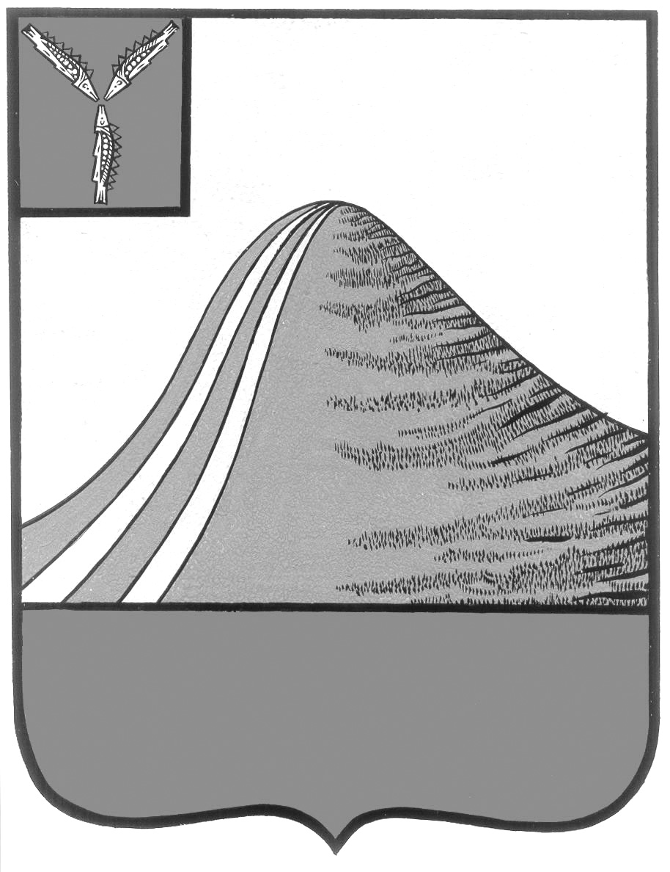
АДМИНИСТРАЦИЯ ЛЫСОГОРСКОГО МУНИЦИПАЛЬНОГО РАЙОНА
САРАТОВСКОЙ ОБЛАСТИ

П О С Т А Н О В Л Е Н И Е

От 23 октября 2018 года № 507
р.п.Лысые Горы

О внесении изменений в постановление администрации
Лысогорского муниципального района от 2 октября 2014 г. № 663

В соответствии с Бюджетным кодексом Российской Федерации, Федеральным законом от 24 июля 2007 года № 209-ФЗ «О развитии малого и среднего предпринимательства в Российской Федерации» и Уставом Лысогорского муниципального района администрация Лысогорского муниципального района ПОСТАНОВЛЯЕТ:
1. Внести изменения в постановление администрации Лысогорского муниципального района от 2 октября 2014 года № 663 «Об утверждении Порядка предоставления из бюджета Лысогорского муниципального района субсидий на предоставление грантов вновь зарегистрированным и действующим менее года субъектам малого предпринимательства» следующие изменения:
По всему тексту постановления слова «из бюджета Лысогорского муниципального района» заменить на слова «из бюджета Лысогорского муниципального района и бюджета Лысогорского муниципального образования Лысогорского муниципального района».
2. Настоящее постановление подлежит официальному опубликованию на официальном сайте администрации Лысогорского муниципального района.
3. Контроль за исполнением настоящего постановления возложить на первого заместителя главы администрации Лысогорского муниципального района Куторова Э.А..

Глава Лысогорского
муниципального района С.А. Девличаров

